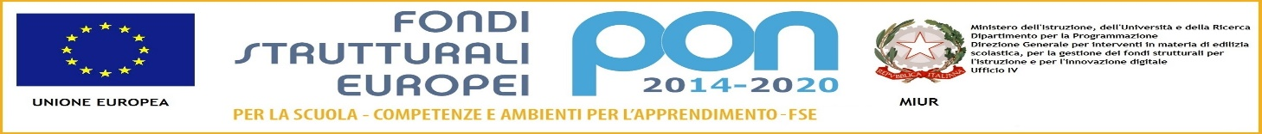
ISTITUTO COMPRENSIVO “F. JOVINE” – CAMPOBASSO
Via Friuli Venezia Giulia
86100 Campobasso
Tel. 0874-405760 Fax 0874-405770
e-mail: cbic82300x@istruzione.it pec: cbic82300x@pec.istruzione.it Sito internet: www.istitutocomprensivojovinecb.gov.it
________________________________________________________________________________________________________________________________________________________________________________________________
DISTRETTO N. 5 C.F. 80001820705
Modello A

Il/La sottoscritto/a, Cognome Nome
Nato/a il Codice Fiscale
Residente a Via
Telefono Cell
E-mail

INTENDE PARTECIPARE IN QUALITÀ DI

Esperto

per il modulo_______________________

__l__ sottoscritt_ dichiara di aver preso visione del bando e di accettarne il contenuto. Si riserva di consegnare ove richiesto, se risulterà idoneo, pena decadenza, la documentazione dei titoli.
__l__ sottoscritt_ dichiara di avere competenze specifiche nell’uso piattaforma GPU.
__l__ sottoscritt_ autorizza codesto Istituto al trattamento dei propri dati personali ai sensi della legge D.lgs 101/2018.
Allega alla presente:

Curriculum Vitae sottoscritto
Modello B

Campobasso,

In fede …….………………………….……………
ISTITUTO COMPRENSIVO “F. JOVINE” – CAMPOBASSO
Via Friuli Venezia Giulia
86100 Campobasso
Tel. 0874-405760 Fax 0874-405770
e-mail: cbic82300x@istruzione.it pec: cbic82300x@pec.istruzione.it Sito internet: www.istitutocomprensivojovinecb.gov.it
________________________________________________________________________________________________________________________________________________________________________________________________
DISTRETTO N. 5 C.F. 80001820705
Modello B
Criteri Esperti Moduli 4, 7 e 9

 | Punteggio  unitario | Punteggio  Totale
Docente di lingua madre inglese, vale a dire cittadino straniero o italiano che per derivazione familiare o vissuto linguistico abbia le competenze linguistiche ricettive e produttive tali da garantire la piena padronanza della lingua inglese, in possesso della laurea conseguita nel Paese straniero la cui lingua è oggetto del percorso formativo o in possesso di diploma di scuola secondaria superiore conseguito nel Paese straniero la cui lingua è oggetto del percorso formativo e di laurea anche conseguita in Italia.
Docente non madre lingua in possesso di laurea specifica in lingue straniere conseguita in Italia. Il certificato di laurea deve indicare le lingue studiate e la relativa durata. La scelta terrà in considerazione solo la lingua oggetto della tesi di laurea.
Precedente esperienza nello stesso ruolo (esperto)
Competenze informatiche per la gestione della piattaforma
Competenze informatiche certificate
Formazione certificata in pratiche didattiche innovative (problem posing/solving, didattica laboratoriale, case studies, flipped classroom, Teal, Debate, cooperative learning, Jigsaw, etc.)
Docente di ruolo

Campobasso, In fede …….………………………….……………

